Zajęcia korekcyjno- kompensacyjne- 10.04.2020
4-5- latki (grupa Skrzaty)
Temat: Usprawnianie analizy słuchowej w oparciu o wiersz „Wielkanoc”
- Proponuje przeczytanie dziecku wiersza pt. „Wielkanoc”

„Wielkanoc” O. Adamowicz
Wielkanocny baranek zamieszkał w koszyku,
Kolorowych jajek jest też w nim bez liku.
I smaczna szyneczka gotowa do święcenia,
Jeden drugiemu składa dziś życzenia.
Wielkanocne święta, o nich każdy pamięta,
Serce się raduje, uśmiech dziś króluje.
Dzwonimy do bliskich, kartki wysyłamy,
Choć mieszkają daleko, to o nich pamiętamy.
Do wspólnego śniadania z rodziną siadamy,
To, co poświęcone z koszyczka zjadamy.
Poniedziałek Wielkanocny to świąt drugi dzień,
Wszystkie dzieci już czekają, by móc wodą polać się.
Bo to przecież śmigus-dyngus – dużo wody trzeba,
Oby tylko nas nie skropił, jakiś deszczyk z nieba.
Wszystkim dużym i tym małym składamy życzenia,
Zdrowia, szczęścia i radości, niech Wam uśmiech w sercach gości,
Niech Wam jajeczko dobrze smakuje, a bogaty zajączek prezentami obdaruje.
WESOŁYCH ŚWIĄT!

Po przeczytaniu wiersza zachęcam aby dziecko dokonało prób układania obrazków w kolejności zdarzeń.

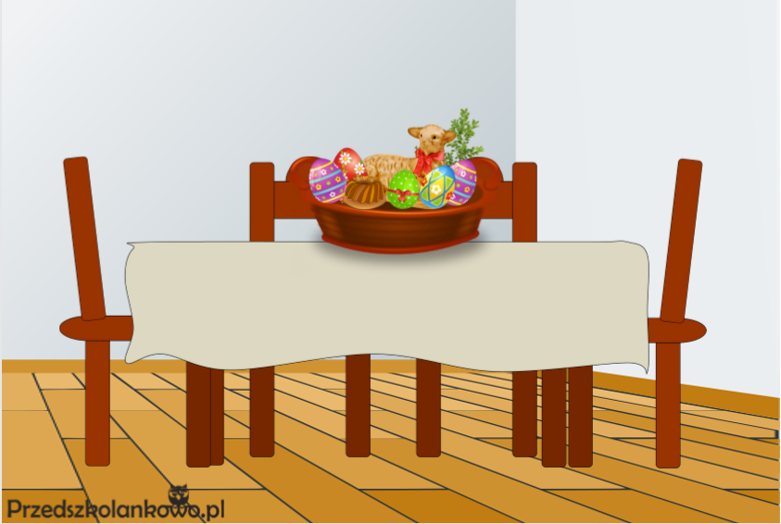

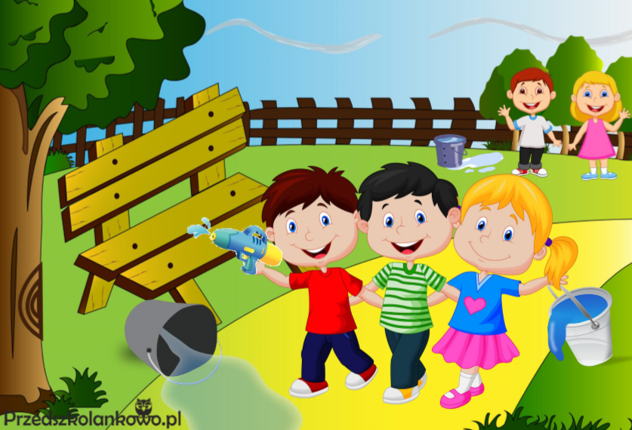

- Zachęcam do obejrzenia prezentacji multimedialnej i wykonania w niej zadań dla przedszkolaka.

odsyłam do linku:
https://przedszkolankowo.pl/2017/01/30/koszyczek-wielkanocny-prezentacja-multimedialna-plansze/koszyczek-wielkanocny-prezentacja-multimedialna/

- Pokoloruj zajączka (załącznik 1).
- Połącz takie same obrazki (załącznik 2)

Załącznik 1

Załącznik 2

